熊本県版がん情報冊子に関するアンケート
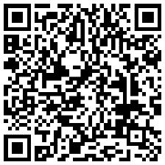
今後の本冊子の改定の参考とするため以下の質問事項に
ご回答の上、がん相談支援センタースタッフへお渡しくだ
さい。

1 ご記入者のことについてお答えください。
記入者 □患者 □ご家族 □医療従事者
□その他（ ）
性別 □男 □女
年齢 □20歳未満 □20代 □30代 □40代
□50代 □60代 □70代 □80代以上
住居 □熊本県内（ ）市・町・村 □熊本県外
2 この冊子を入手されたのはいつですか。
□がんの疑いがあるといわれたとき
□がんの診断を受けたとき
□治療中 □転移・再発したとき
□その他（ ）
３ この冊子をどこから入手しましたか。
□病院 □がん相談支援センター □保険薬局
□保健所 □図書館 □ホームページ
□その他（ ）
４ この冊子は役に立ちましたか。
□とても役に立った □役に立った □これから役に立ちそう
□あまり役に立たなかった □全く役に立たなかった
理由（ ）
５ 特に役に立った、役に立たなかった項目は何ですか。
役に立った項目（ ）
役に立たなかった項目（ ）
６ その他、冊子についてのご意見、ご感想、掲載してほしい内容等の
ご要望等がありましたらご記入ください。

ご協力いただきありがとうございました。

